КОМПЬТЕРНАЯ ПРОГРАММА «ИГРЫ «ЗВУКОВОЙ КАЛЕЙДОСКОП»:
методические рекомендации для педагогов

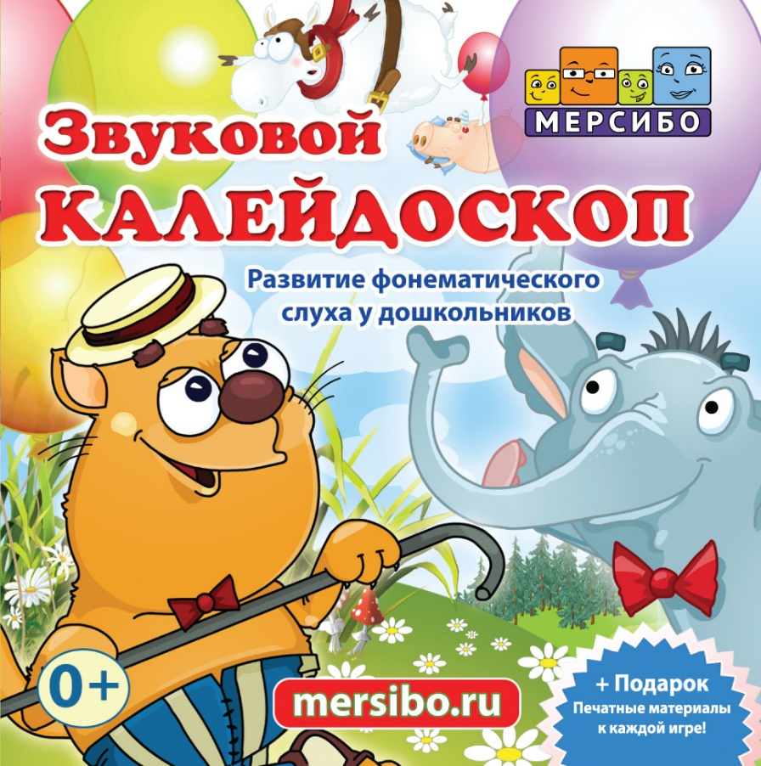
Идея:
Бардалим Виталий Владимирович - эксперт в области разработки образовательного программного обеспечения.
Суслова Екатерина Александровна - учитель-логопед высшей категории, автор методики и многих интерактивных игр Мерсибо, педагог с 20-летним стажем, ведущий специалист в области ИКТ в логопедии.
Авторы-составители:
Мурылёва Ирина Сергеевна - педагог дополнительного образования,
Речиц Ольга Викторовна - педагог-психолог.
Барбашова Светлана Анатольевна - педагог- психолог.
Предлагаемое вниманию портфолио компьютерных игр разработано на основе ФГОС дошкольного образования и задач Примерной основной образовательной программы дошкольного образования, Адаптированных основных образовательных программ дошкольного образования детей с ТНР и ЗПР.
Комплекс включает:
- комплект из 11 компьютерных игр для проведения общеразвивающих и коррекционных занятий детей с общим недоразвитием речи и задержкой психического развития;
- методические рекомендации для педагогов.

Предназначен для работы педагогов-психологов и воспитателей, учителей-дефектологов дошкольных групп, которые посещают дети с ЗПР и ТНР. Может быть интересен для родителей детей дошкольного возраста в рамках подготовки детей к школе.
Данный комплект включает 11 игр различной сложности для коррекционных занятий детей с общим недоразвитием речи.
Хорошо развитый фонематический слух - важная составляющая навыков правильного звукопроизношения и звукового и буквенного анализа. Игры, данные на диске, помогут развитию речевого слуха различными методами.
11 игр направлены на:
- выделение ударного гласного звука в слове,
- определение места звука в слове,
- анализ звукового состава слова,
- соотнесение звука с буквой,
- поиск заданного звука в слове.

Методические рекомендации содержат:
- последовательность использования комплекса игр;
- общие рекомендации к организации развивающего взаимодействия с ребенком на основе предлагаемого комплекса игр;
- пошаговую инструкцию, которая подскажет, какие действия стоит предпринять для решения поставленных задач;
- советы, которые помогут успешно справиться с поставленной задачей через алгоритм действий в компьютерной игре;
-рекомендации по подготовительной работе перед началом игры и варианты закрепления, полученных знаний и навыков.
В описании игры особое внимание обращено на трудности, которые могут возникнуть в процессе организации совместной образовательной деятельности с детьми; поясняется, как справиться с ними.

Рекомендуемая последовательность игр обусловлена педагогической целесообразностью и закономерной преемственностью материала от предыдущей игры к последующей:

Бедный Дракончик
Свинки-копилки
Волк и Овцы
Меткий Стрелок
Две Принцессы
Цветочный базар
Правильный банан
Звуковая меморина
Находчивая буква
Паровозики
Угадайка

Общие рекомендации к организации развивающего взаимодействия с ребенком на основе предлагаемого комплекса игр:
- Перед началом игры взрослому познакомиться с инструкцией.
- Прослушать вместе с ребёнком вступление к игре.
- Убрать текст инструкции, нажав курсором на слово «Закрыть».
- При необходимости начать игру с начала, нажав на стрелку в правой части экрана – перейти в настройки – нажать на
- иконку « ».
- Внимание! Каждый раз, меняя время или другие функции на панели «Настройка», игра запускается заново автоматически.

Подсказки для взрослого и указания к действиям.
Описание скриншота «1»
Открытие панели «Настройка» и закрытие этой панели.
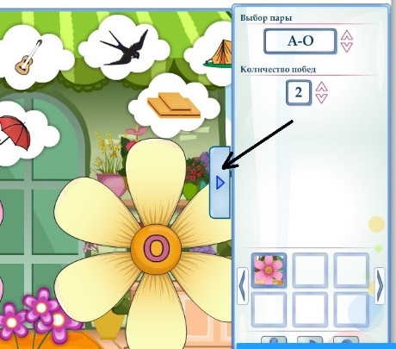

Описание скриншота «2»
Кнопка 1 – Работа с микрофоном.
Кнопка 2 – Настройка звука, музыкальное сопровождение.
Кнопка 3 – Повтор текста описания игры.
Кнопка 4 – Перезапуск игры.
Кнопка 5 – Возврат к предыдущей игре.
Кнопка 6 – Закрыть игру.
Кнопку 7 – Просмотр предыдущих игр.
Кнопку 8 – Просмотр следующих игр.
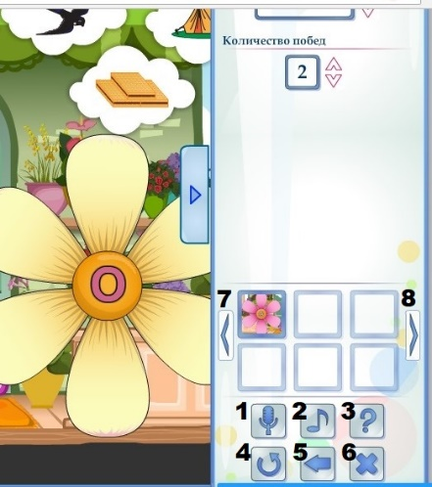

Описание скриншота «3»
Кнопка 9 – Отключение звука, голоса диктора и музыки.

Инструкции к использованию игр
с методическими комментариями для педагогов в форме советов, указаний и предупреждений затруднений:

БЕДНЫЙ ДРАКОНЧИК
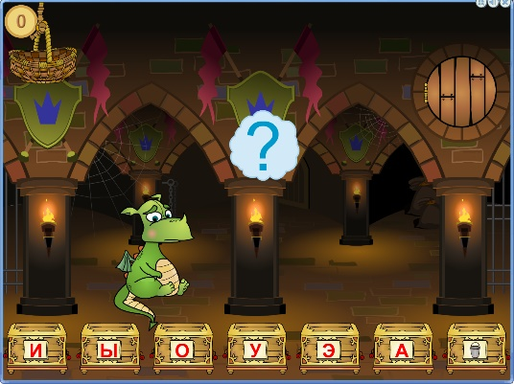
Возраст: 4-7 лет.
Уровень сложности:
Печатный материал: да
Цель: моделирование игровой ситуации, направленной на развитие фонематического восприятия. Знакомство с обозначением гласного звука буквой.
Подготовка к игре: перед началом игры необходимо повторить с ребенком буквы, обозначающие гласные звуки. Если ребенок ещё не знает буквы, начните знакомство с гласных звуков: [А], [О], [У], [Ы], [Э], [И] и их графическим обозначением - буквами. Предложите ребенку послушать гласные звуки, повторить за взрослым, поиграть с карточками, на которых написаны буквы: взрослый называет звук, а ребенок находит соответствующую ему букву. Предлагаем знакомить ребенка с буквами постепенно, добавляя новые буквы после уверенного запоминания предыдущей.
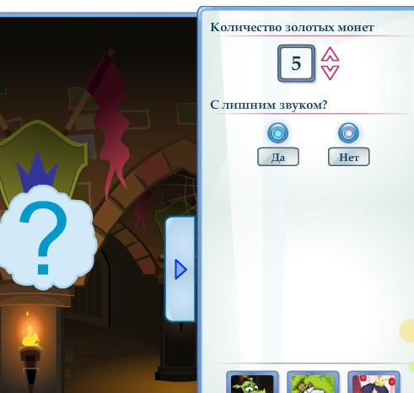
Инструкция к игре: рассмотрите подземелье Дракончика. Посчитайте сундуки и назовите буквы, написанные на них. Обратите внимание, на одном сундуке изображено ведро, в этот сундук необходимо переносить облако с неречевыми звуками.
В панели «Настройка» можно добавлять звучание неречевых звуков для формирования представления между речевыми и неречевыми звуками. Например, звук капель дождя.

Дракончик хочет вылететь из подземелья через круглое окно, которое открывается при опускании корзины, находящейся в левом верхнем углу. Для того, чтобы корзина опустилась, необходимо перенести облако со звуком в соответствующий сундук. Наведите курсор на облако и послушайте звук. Затем, захватив облако левой кнопкой мышки, перенесите его в нужный сундук с соответствующей буквой. При необходимости звучание можно повторить: наведите курсор на облако еще раз. При каждом правильном ответе, как вознаграждение, в корзину падает монета. Все звуки по сундукам разложены, окошко открывается, и Дракончик вылетает погулять.
Закрепление навыков: в игре предполагается наличие печатного материала, который можно использовать для переключения ребёнка с компьютерной деятельности на работу с дополнительным печатным материалом.

СВИНКИ – КОПИЛКИ
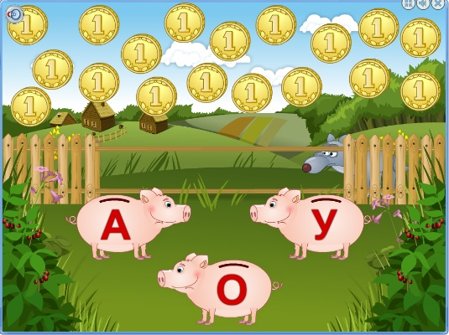
Возраст: 4-7 лет.
Уровень сложности:
Печатный материал: да
Цель: моделирование игровой ситуации, способствующей развитию фонематического восприятия и внимания. Закрепление навыка соотнесения гласного звука с буквой.
Подготовка к игре: повторите буквы, обозначающие гласные звуки. Предварительно рекомендуем поиграть с ребенком в игру «Бедный Дракончик». На панели «Настройка» выберете знакомые ребёнку буквы.
Инструкция к игре: на полянке гуляют три Свинки-копилки, на которых изображены буквы, обозначающие гласные звуки. За забором прячется Волк. Над Свинками находятся монеты, которые нужно распределить между копилками в зависимости от произносимого диктором гласного звука в слогах. К выбранной монете подведите курсор. Диктор произносит слог. При необходимости повторного прослушивания слога, на монету наведите курсор ещё раз. Из звучащего слога выделите гласный звук и соотнесите с буквой на Свинке-копилке. Левой клавишей мышки, удерживая монету, опустите её в выбранную копилку. В подтверждение правильного ответа прибавляется дощечка в заборе. Ура! Забор построен – Свинки спасены! Волк не пройдет на полянку!
В конце игры предусмотрен сюрпризный момент- зажигательный танец Свинок.
Внимание! Выбор букв определяется на панели «Настройка»: А, О, У, Э, Ы, И. Рекомендуем начинать игру с обратного слога (АМ, АН, УТ), как наиболее простого для фонематического восприятия ребенка. Затем в следующей последовательности: прямой слог (МА, БЫ, ТЭ), со стечением согласных (КРА, БРА, НРА), закрытый слог (КАР, МУР, СОР).
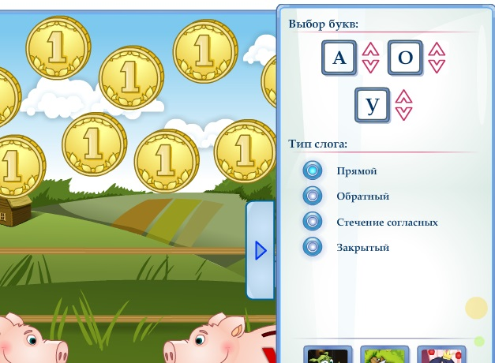
Закрепление навыков: в игре предполагается наличие печатного материала, который можно использовать для переключения ребёнка с компьютерной деятельности на работу с дополнительным печатным материалом.

ВОЛК И ОВЦЫ
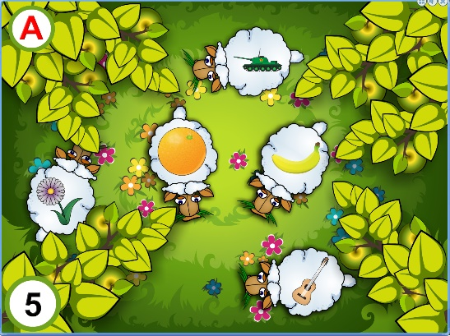
Возраст: 5-7 лет.
Уровень сложности:
Печатный материал: да
Цель: моделирование учебной игровой ситуации, связанной с развитием звукового анализа слова.
Подготовка к игре: необходимо научить ребенка произносить слово, интонационно выделяя заданный гласный звук. Слово следует произносить слитно, не отрывая один звук от другого, особо протяжно произнося заданный звук (дооом).

Инструкция к игре: на лесной поляне пасутся пять Овечек. Среди них спрятался Волк в овечьей шкуре. Интерактивная версия игры «Пятый лишний». На спинах Овечек расположены картинки. На четырех картинках в словах есть выбранный гласный в ударной позиции (звук обозначен буквой в верхнем левом углу игрового поля), а у пятой Овечки - картинка без этого звука. Назовите все картинки, интонационно выделяя заданный гласный звук, определяя лишнюю картинку без этого звука. Наведите курсор на Овечку с картинкой без заданного звука, нажмите левую клавишу мышки и разоблачите Волка. Недовольный Волк убегает в лес. Игра продолжается.
Сюрпризный момент- после нескольких разоблачений Волк катает овечек на тележке.
Количество побед (5 - 25) до окончания игры можно установить на панели «Настройка». Также предлагается выбрать одну из гласных букв: А, О, У, И.
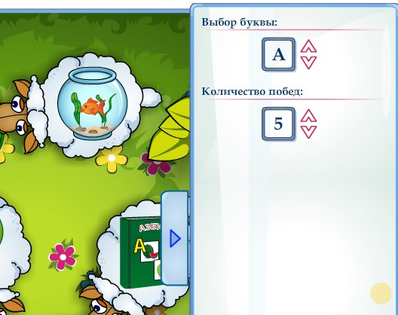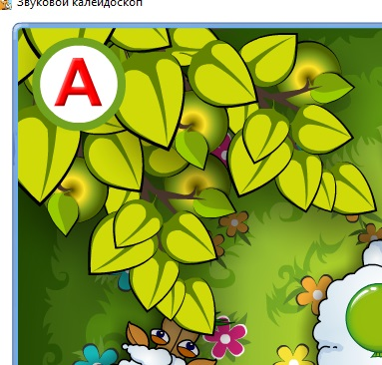
Внимание! Если во время игры Вам не удалось найти слово без заданного звука, назовите картинку другим словом. Например, ромашка - цветок.

Закрепление навыков: в игре предполагается наличие печатного материала, который можно использовать для переключения ребёнка с компьютерной деятельности на работу с дополнительным печатным материалом.

МЕТКИЙ СТРЕЛОК
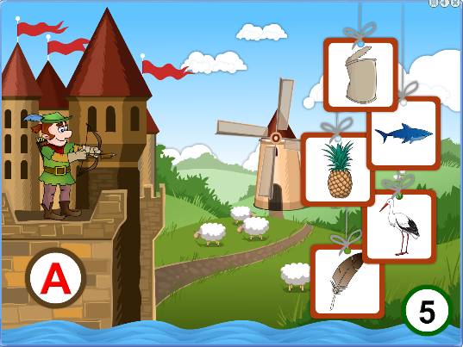
Возраст: 4-7 лет.
Уровень сложности:
Печатный материал: да
Цель: моделирование учебной ситуации для развития речевого внимания и умения производить звуковой анализ слова.
Подготовка к игре: перед началом игры необходимо научить ребенка произносить слово, интонационно выделяя заданный звук. Слово следует произносить слитно, не отрывая один звук от другого, особо протяжно произнося заданный звук (кофффта, дооом).
Инструкция к игре: меткий Стрелок ловко выпускает стрелы из лука, попадая в цель. Задача Стрелка – выбрать лишнюю картинку, в которой нет заданного звука. (Звук нужно выбрать на панели «Настройка»: Ф, У, Т, П, О, Н, М, К, И, Д, Г, В, Б, А. Звук обозначен буквой в левом нижнем углу экрана).
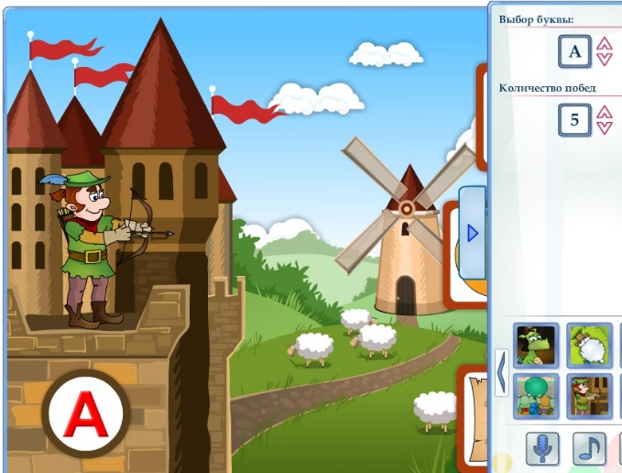
Помогите Стрелку. Для этого, необходимо называя картинки по порядку, выбрать лишнюю без заданного звука. Определив нужную картинку, наведите на нее курсор и нажмите левой клавишей мышки. При правильном выборе картинки стрела вонзается в цель. Стрелок радуется и ликует. При неверном ответе стрела отлетает в сторону, и появляется возможность исправить ошибку.
На панели «Настройка» устанавливается количество удачных попаданий для победы от 5 до 15.
По окончании игры ребенка ожидает сюрпризный момент – «Награда Лучшему охотнику».
Закрепление навыков: в игре предполагается наличие печатного материала, который можно использовать для переключения ребёнка с компьютерной деятельности на работу с дополнительным печатным материалом.

ДВЕ ПРИНЦЕССЫ
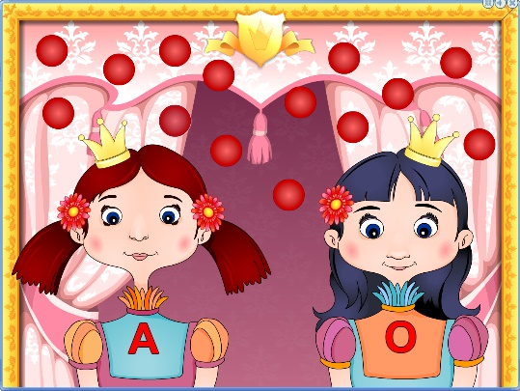
Возраст: 4-7 лет.
Уровень сложности:
Печатный материал: да
Цель: моделирование педагогической ситуации, связанной с развитием фонематического восприятия. Умение выделять из звучащего слога или слова гласный звук в сильной (ударной) позиции.
Подготовка к игре: перед началом игры необходимо познакомить ребенка с ударением в слове. Для этого предлагается громко и быстро произнести простое двусложное слово (СИ-ма) и послушать с одинаковой ли силой голоса произносится каждая его часть, каждый слог. Часть слова, которая произносится громче - это ударный слог и гласная в этом слоге произносится громче и четче. Поупражняйтесь с ребёнком в произношении слов и интонационном выделении ударной гласной. Вначале ребенок повторяет слово вместе со взрослым, затем - по образцу, и наконец, самостоятельно, выделяя голосом ударный гласный.
Инструкция к игре: на экране две Принцессы, которые любят наряды и украшения. Нужно распределять бусины между Принцессами. Перед началом игры на панели «Настройка» надо выбрать две гласные и, внимательно слушая слоги, распределять звуки-бусинки между Принцессами. Одна из бусин мерцает на экране. Звучит слог. Слышно- ПА? Это Принцессе с буквой А на платье. Прозвучало ТО. Эта бусина - Принцессе с буквой О на платье. Чтобы Принцесса с буквой А на платье получила бусину со звуком А, необходимо навести на Принцессу курсор и нажать левую клавишу мышки. При правильном ответе бусина располагается рядом с Принцессой. За бусину Принцесса благодарит. При необходимости повторного прослушивания слога, наведите курсор на мигающую бусину и нажмите левую клавишу мышки.

Внимание! Пока звучит голос диктора, бусину перенести нельзя.
Когда все бусины распределены между Принцессами, наступает сюрпризный момент в игре - Принцессы получают украшения-бусы.

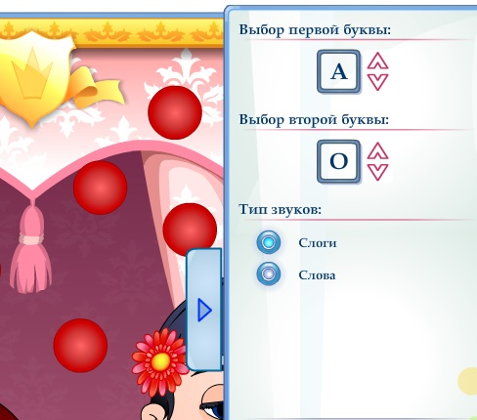

При усложнении игры на панели «Настройка» выбирается тип звуков - СЛОВА.

Внимание! Во время игры со словами, необходимо выбирать УДАРНУЮ гласную в слове.

Закрепление навыков: в игре предполагается наличие печатного материала, который можно использовать для переключения ребёнка с компьютерной деятельности на работу с дополнительным печатным материалом.

ЦВЕТОЧНЫЙ БАЗАР
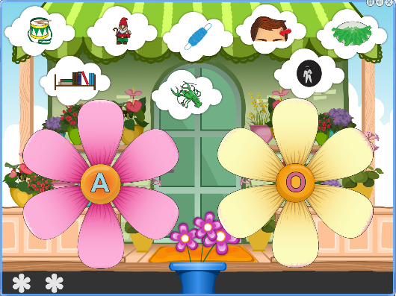
Возраст: 4-7 лет.
Уровень сложности:
Печатный материал: да
Цель игры: формирование умения выделять ударный гласный звук и указывать его место в слове.
Подготовка к игре: познакомите ребёнка с понятием ударения в словах при помощи упражнения, в котором взрослый произносит слово, меняя место ударения. Обращаете внимание ребёнка на изменение смысла слова в зависимости от его расположения. Например, гвоздИки - гвОздики, зАмок - замОк, мУка - мукА, и т.д.
Инструкция к игре: перед началом игры необходимо выбрать пару ударных гласных звуков и продолжительность игры, которая зависит от количества желаемых побед (количества собираемых цветочков, которые отмечаются внизу экрана).

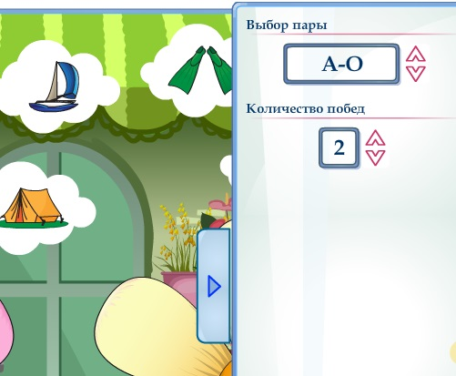

В верхней части экрана в облачках изображены предметы. В центральной части экрана расположены два цветка с шестью лепестками, в середине которых имеются две выбранные буквы. Левой клавишей мышки выделите любое облачко с картинкой. Оно подсветится зелёным цветом. Назовите выбранное изображение, выделяя ударную гласную. Затем, удерживая левую клавишу мышки, перетащите изображение на свободный лепесток цветка с нужной буквой. В случае правильного ответа изображение остается на лепестке цветка, в случае неправильного – цветок подсвечивается красным цветом и облачко возвращается на прежнее место. Когда заполнились все лепестки цветка – цветок собран, он перемещается вниз экрана, отмечая количество побед. А на его месте появляется новый цветок с таким же гласным звуком. Игра завершается, когда собирает выбранное количество цветков.

В данной игре наличие сюрпризного момента не предусмотрено. Рекомендуем эмоционально поддерживать ребенка для создания ситуации успеха и формирования мотивации к учебной деятельности.
Закрепление навыков: поиграйте с ребенком в игру «Кто в лесу заблудился?». Попросите ребенка громким голосом называть имена и предметы, как будто они заблудились в лесу и нужно их спасти. Обратите внимание ребенка на разную силу голоса и интонацию. (Дима, Маша, Серёжа, арбуз).

В игре предполагается наличие печатного материала, который можно использовать для переключения ребёнка с компьютерной деятельности на работу с дополнительным печатным материалом.

ПРАВИЛЬНЫЙ БАНАН
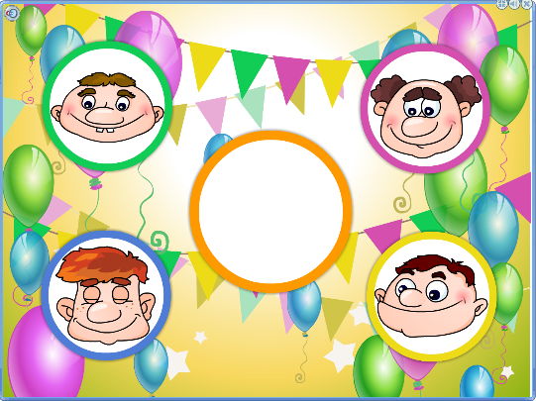
Возраст: 4-7 лет.
Уровень сложности:
Печатный материал: да
Цель: моделирование игровой ситуации, способствующей развитию фонематического слуха и восприятия ребенка.
Инструкция к игре: на экране нарисованы четыре забавных персонажа. Они спорят, кто из них произносит слово правильно. Хартук или фартук? Бегемот или гибемот?

В середине экрана расположен вопросительный знак. Без нажатия наведите курсор на одного из персонажей - он произнесёт слово, не всегда правильно. Перемещайте курсор от одного персонажа к другому, прослушайте всех. Спор разрешит только самый внимательный! Выслушав все варианты слова, выберете правильное звучание и левой клавишей мышки щёлкните по персонажу. При верном выборе на месте вопросительного знака появляется предмет.

При выборе неправильного звучания слова появляется возможность исправить свою ошибку и попробовать ещё раз.

В данной игре наличие сюрпризного момента не предусмотрено. Рекомендуем эмоционально поддерживать ребенка для создания ситуации успеха и формирования мотивации к учебной деятельности.

Закрепление навыков: в игре предполагается наличие печатного материала, который можно использовать для переключения ребёнка с компьютерной деятельности на работу с дополнительным печатным материалом.

ЗВУКОВАЯ МЕМОРИНА
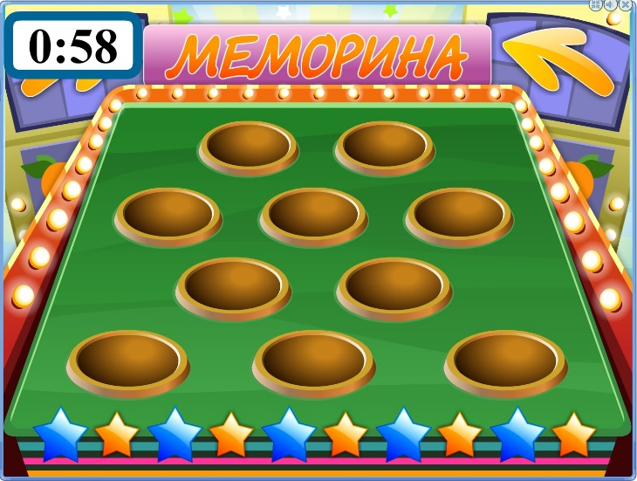
Возраст: 5-7 лет.
Уровень сложности:
Печатный материал: да
Цель: моделирование игровой ситуации, позволяющей развивать зрительную память и слуховое восприятие. Закрепление умения выделять в слове первый звук.
Подготовка к игре: поупражняйтесь в определении первого звука в слове, используя предметные карточки. Определите первый звук в слове и подберите картинку с таким же звуком в начале слова.
Инструкция к игре: на игровом поле десять лунок. Подведите курсор к любой лунке. В ней появляется Инопланетянин и показывает карточку с нарисованным предметом (в игре предусмотрено достаточно времени для проведения анализа слова). Назовите предмет, интонационно выделяя голосом первый звук слова. Затем наведите курсор на другую лунку, из нее также появляется Инопланетянин с карточкой. Необходимо найти предмет с таким же первым звуком. При одновременном нахождении на поле двух картинок с одинаковым звуком в начале слова, Инопланетяне улетают на ракетах, унося с собой картинки. Цвет опустевших лунок меняется. В данной игре они больше не активны. Важно сосредоточиться и быть внимательным.
При знакомстве с игрой на панели «Настройка» выставите максимальное время. В дальнейшем уменьшайте количество минут для игры.
В игре предусмотрен сюрпризный момент: Инопланетяне спускаются на воздушном шаре со словом «Победа».
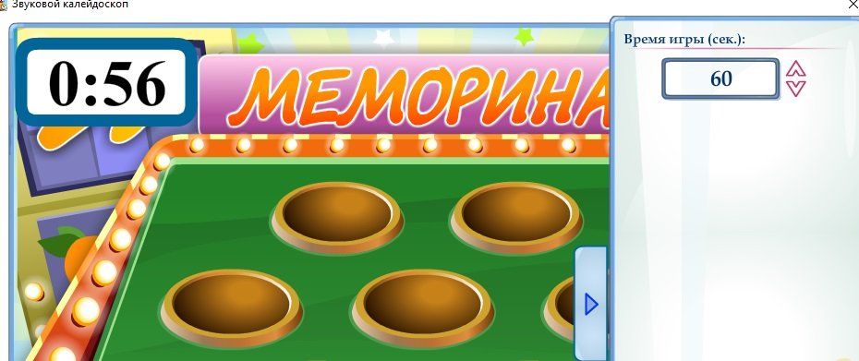
Закрепление: посоревнуйтесь с ребенком кто больше назовет слов на определенный звук. Поочередно называйте слова на заданный звук. Например, «М» - мама, муха, мышка и т.д. Выигрывает тот, кто последним назовет слово. Можно усложнить игру, предложив называть слова, содержащие какой-либо слог. Например, «МЕ»- месяц, метро, метр, комета и т. д.
В игре предполагается наличие печатного материала, который можно использовать для переключения ребёнка с компьютерной деятельности на работу с дополнительным печатным материалом.

НАХОДЧИВАЯ БУКВА
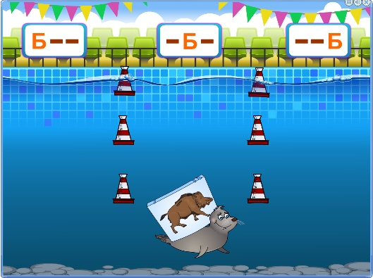
Возраст: 4-7 лет.
Уровень сложности:
Печатный материал: да
Цель игры: моделирование в игре педагогических ситуаций, способствующих умению определять положение звука в слове и соотносить картинки со схемами.
Подготовка к игре: поиграйте с ребёнком в игру на определение положения звука в слове: в начале, в середине или в конце. Используя предметные карточки. Например, звук Ш в словах: шапка (в начале), мышь (в конце), машина (в середине). Начинайте с определения звука в начале слова, затем - в конце, и в середине слова. Необходимо произносить слово, интонационно выделяя заданный звук. Слово следует произносить слитно, не отрывая один звук от другого, особо протяжно произнося заданный звук (кофффта, домм).

Инструкция к игре: перед началом игры необходимо выбрать согласный звук из 8-ми предложенных (Ф, В, К, Г, Т, Д, П, Б) и количество тюленей (6, 8 или 10), от которых зависит количество предлагаемых картинок и продолжительность игры.

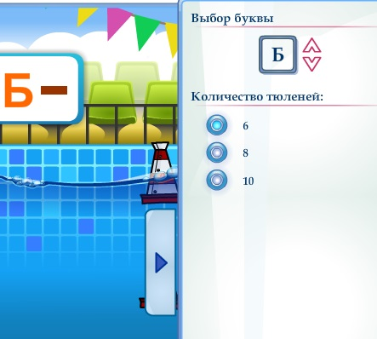

В верхней части экрана, мигающими фиолетовыми рамками, выделены схемы слов с выбранным согласным звуком в различных частях слова. Внизу экрана появляется Тюлень с карточкой, на которой изображен предмет. Назовите предмет, изображенный на картинке, и определите место звука в слове. Подведите курсор к нужной схеме и нажмите левую клавишу мышки. В случае правильного выбора, Тюлень подплывает к схеме и остаётся под ней, а изображение с предметом исчезает. В случае неправильного ответа Тюлень возвращается на прежнее место (вниз экрана) и появляется возможность исправить ошибку. Игра завершается, когда правильно перенесены все картинки к схемам.

В игре предполагается сюрпризный момент – вручение Тюленю лаврового венка.

Внимание! Если в названии картинки нет заданного звука, замените другим словом. Например, в слове «мяч» нет «б», а есть в слове «футбол».

Закрепление навыков: Игра «Цепочка слов». Назовите слово, выделите в нем последний звук и придумайте новое слово на этот звук. Например, сыр – рыба – арбуз – зонт и т.
В игре предполагается наличие печатного материала, который можно использовать для переключения ребёнка с компьютерной деятельности на работу с дополнительным печатным материалом.

ПАРОВОЗИКИ
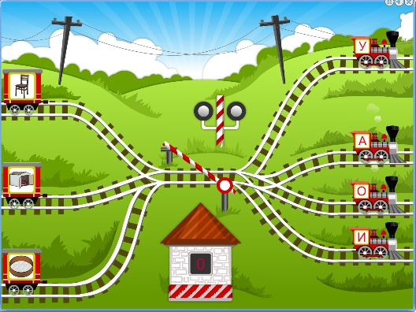
Возраст: 4-7 лет.
Уровень сложности:
Печатный материал: да
Цель игры: моделирование игровой ситуации, позволяющей научить ребёнка выделять ударный гласный звук в слове и соотносить его с буквой.
Подготовка к игре: перед началом игры необходимо познакомить ребенка с ударением в слове. Для этого предлагается громко и быстро произнести простое двусложное слово (СИ-ма) и послушать с одинаковой ли силой голоса произносится каждая его часть, каждый слог. Часть слова, которая произносится громче — это ударный слог и гласная в этом слоге произносится громче и четче, она ударная. Поупражняйтесь с ребёнком в произношении слов и интонационном выделении ударной гласной. Вначале ребенок повторяет слово вместе со взрослым, затем - по образцу, и наконец, самостоятельно, выделяя голосом ударный гласный.

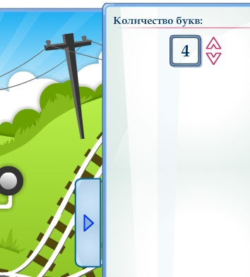

Инструкция к игре: с левой стороны экрана находятся Вагончики с картинками, а с правой – Паровозики с гласными буквами. Выберите Вагончик с любой картинкой, подведите курсор и нажмите на нее левой клавишей мышки. Выделенный Вагончик подсвечивается желтым контуром. Назовите изображенную картинку, интонационно выделяя ударный звук. Выберете Паровозик с буквой, соответствующей ударному звуку, нажмите левую клавишу мышки. В случае правильного ответа семафор загорается зелёным светом, открывается шлагбаум и Паровозик увозит Вагончик с выбранным изображением. В случае неправильного ответа семафор загорается красным цветом и предлагается повторить свой выбор. Количество правильных ответов отражается внизу экрана в окошке домика.

Количество Паровозиков устанавливается на панели «Настройка» (от 2-х до 4-х).
Внимание! Игра завершается по желанию играющего.
В данной игре наличие сюрпризного момента не предусмотрено. Рекомендуем эмоционально поддерживать ребенка для создания ситуации успеха и формирования мотивации к учебной деятельности.

Закрепление навыков: поиграйте с ребенком в игру «Кто в лесу заблудился?». Попросите ребенка громким голосом называть имена и предметы, как будто они заблудились в лесу и нужно их спасти. Обратите внимание ребенка на разную силу голоса и интонацию. (Дима, Маша, Серёжа).

В игре предполагается наличие печатного материала, который можно использовать для переключения ребёнка с компьютерной деятельности на работу с дополнительным печатным материалом.

УГАДАЙКА
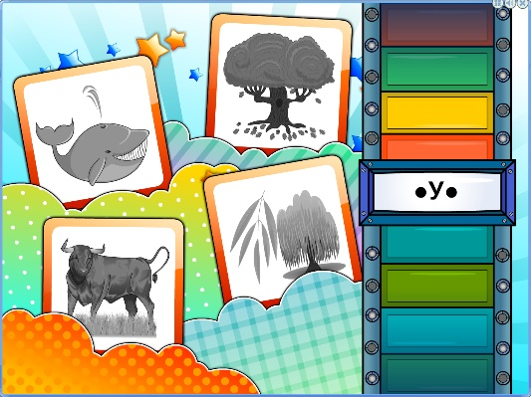
Возраст: 5-7 лет.
Уровень сложности:
Печатный материал: да
Цель игры: создание педагогической ситуации, способствующей развитию звукобуквенного анализа и фонематического слуха.
Подготовка к игре: - расскажите ребёнку, что гласные могут спеть любую песню. Например, пропеть куплет или припев хорошо знакомой ребёнку песни, используя вместо слов гласный звук А: А-А-А-А-А-А…; а вот как поёт эту песню звук О: О-О-О-О-О-О… Тоже самое проделайте и с остальными гласными звуками).
Повторите с ребёнком все буквы, обозначающие гласные, а затем –согласные звуки. В работе можно использовать карточки с буквами.
Инструкция к игре: в зависимости от уровня подготовки ребёнка на панели «Настройка» выбирается уровень сложности игры, который определяется количеством гласных букв в загадываемом слове (простой уровень – 1-2 гласные буквы, сложный – 2-3 гласные буквы).

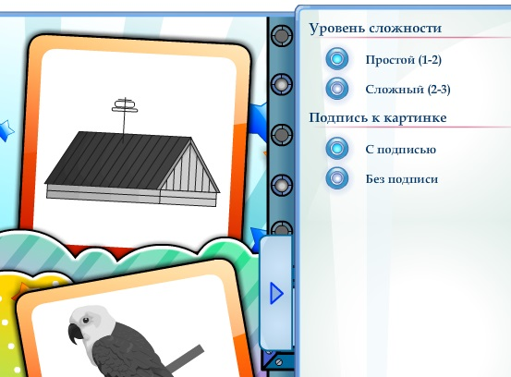
На экране крутится разноцветное колесо с рамкой. В ней зашифровано слово, в котором показаны гласные буквы, а согласные изображены в виде точек. На экране появляются 4 картинки с изображениями предметов, название одного из которых подходит к схеме в рамке. Проговорите слово и подставьте его в схему. При правильном отгадывании изображение становится цветным и под ним появляется полное название предмета, изображенного на картинке. В случае неверного выбора картинка выделяется красным цветом и ребенку предлагается попробовать еще раз.
Внимание! Игра завершается по желанию играющего.
В данной игре наличие сюрпризного момента не предусмотрено. Рекомендуем эмоционально поддерживать ребенка для создания ситуации успеха и формирования мотивации к дальнейшей учебной деятельности.
Закрепление навыков: в игре предполагается наличие печатного материала, который можно использовать для переключения ребёнка с компьютерной деятельности на работу с дополнительным печатным материалом.

Заключение
С точки зрения Стандарта профессиональной деятельности педагога, предлагаемый комплекс игр хорошо зарекомендовал себя для решения следующих задач профессионального саморазвития: совершенствовать ориентировку и уровень овладения информационно-компьютерными технологиями; создать портфолио интерактивных игр для аттестации на категорию; формировать обратную связь с обучающимися на основе использования комплекса компьютерных игр, позволяющих по-новому взглянуть на изучаемый на занятиях материал и сделать его более интересным и увлекательным для ребенка. Надеемся, что практики это оценят по достоинству!
Свои отзывы и пожелания по совершенствованию комплекса просьба присылать по адресу: support@mersibo.ru

